**PRÁCTICA 3.8**

**NIVEL DE TRANSPORTE: TCP – UDP**

**1. Abre con el programa wireshark la captura udp.cap en la que se muestra una comunicación UDP. Contesta a las siguientes preguntas:**

**a) ¿Cuáles son las direcciones IP y los puertos asociados a la comunicación?**

Src: 10.0.0.2 Dst: 11.0.0.2

Src Port: 32768 Dst Port: 33000

**b) ¿En qué categoría se encuentran los puertos utilizados?**

Se encuentra en la categoría Registrados porque se encuentra entre 1024-49151

**c) Comprueba los datos enviados desde Analyze → Follow UDP Stream.**

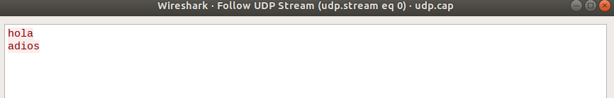

**d) Indica que campos tiene una cabecera UDP.**

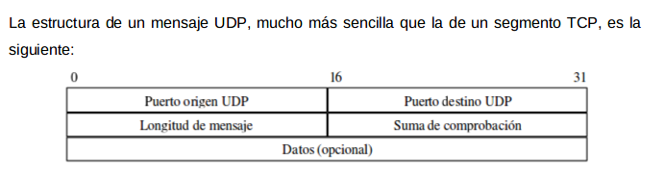

**2. Abre con el programa wireshark la captura tcp.cap en la que se muestra una**

**comunicación TCP. Contesta a las siguientes preguntas:**

**a) ¿Cuál es la dirección IP y el puerto del cliente TCP y la dirección IP y el puerto del**

**servidor TCP?**

Cliente:

IP: 10.0.0.2 Puerto: 60709

Servidor:

IP: 11.0.0.2 Puerto: 34000

**b) ¿En qué categoría se encuentran los puertos utilizados?**

El cliente se encuentra en el rango Dinámico/Privado (1024-49151)

El servidor se encuentra en el rango Registrados (49152-65535)

**c) Comprueba los datos enviados desde Analyze → Follow TCP Stream.**

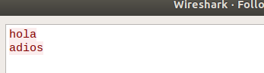

**3. Según lo observado en las dos preguntas anteriores explica resumidamente que**

**diferencias existen entre TCP y UDP.**

**TCP:**

-Establece conexión entre ordenadores antes de transmitir datos.

-Está orientado a conexión.

-Es lento.

-Tiene una confiabilidad altamente fiable.

-Requiere reconocimiento de datos y si el usuario quiere, se puede volver a transmitir.

**UDP:**

-Envía los datos directamente al destino sin confirmar si está listo para recibir.

-No orientado a conexión.

-Confiabilidad no fidedigna.

-Es rápido.

-No requiere conocimientos ni retransmitir datos perdidos.

**4. Utilizando wireshark accede a una página web, analiza la primera conexión**

**HTTP. Rellena los siguientes datos:**

**• Puerto de origen TCP:**

50730

**• Clasificación del puerto de origen:**

Registrado

**• Puerto de destino TCP:**

443

**• Clasificación del puerto de destino:**

Bien conocidos

**• ¿Cuál es el número de secuencia relativa establecido?**



**5. Selecciona la respuesta a la petición HTTP analizada en el ejercicio anterior, en**

**wireshark selecciona “Go → Next Packet in Conversation”**

**• ¿Cuáles son los valores de los puertos de origen y destino?**



**• ¿Cuáles son los números de acuse de recibo y de secuencia relativa**

**establecidos?**



**6. Utilizando wireshark accede a una página web, analiza las consultas y**

**respuestas DNS. Rellena los siguientes datos:**

**• Dirección MAC de origen y de destino:**



**• Dirección IP de origen y de destino:**



**• Puerto de origen y de destino:**



**7. Vamos a crear una aplicación cliente/servidor que utiliza sockets. Crea el**

**siguiente fichero llamado “servidor.py”**

*#!/usr/bin/python3*

*import socket*

*IP_SERVIDOR = "192.168.25.122” /* IP del usuario Axel, donde se aloja el servidor*/*

*PUERTO_SERVIDOR = 4444*

*#Crea el socket*

*s = socket.socket()*

*#Espera conexiones en la IP y puerto establecidos*

*s.bind((IP_SERVIDOR, PUERTO_SERVIDOR))*

*print ("Esperando conexiones en el puerto "+ str(PUERTO_SERVIDOR)+"...")*

*# Espera una conexión y envía confirmación*

*s.listen(1)*

*socket_cliente, addr = s.accept()*

*print("Conexión recibida de: " + str(addr))*

*envia = "Conexion con el servidor establecida."*

*socket_cliente.send(bytes(envia,"utf-8"))*

*while True:*

*recibido = socket_cliente.recv(1024)*

*if (recibido.decode() == "quit"):*

*print ("Conexión cerrada.")*

*break*

*print("Recibido: "+recibido.decode())*

*socket_cliente.close()*

*s.close()*

**Ahora crea el siguiente fichero llamado “cliente.py”:**

*#!/usr/bin/python3*

*import socket*

*IP_SERVIDOR = "192.168.25.122”*

*PUERTO_SERVIDOR = 4444*

*#Crea el socket*

*s = socket.socket()*

*print ("Intentando conectar "+str(PUERTO_SERVIDOR)) con "+IP_SERVIDOR+" en el puerto "+str(PUERTO_SERVIDOR))*

*# Conexión a la IP y puerto del servidor*

*servidor = (IP_SERVIDOR, PUERTO_SERVIDOR)*

*s.connect(servidor)*

*# Recibe hasta 1024 bytes*

*recibido = s.recv(1024)*

*print(recibido.decode())*

*print ("Enviar mensajes al servidor (escribe 'quit' para terminar): ")*

*mensaje = ""*

*while (mensaje != "quit"):*

*mensaje = input("> ")*

*s.send(bytes(mensaje, 'utf-8'))*

*s.close()*

**Establece permiso de ejecución a los ficheros creados “chmod +x *.py” y ejecuta**

**cada uno en un terminal distinto. Comprueba que funciona. Modifica los ficheros**

**para establecer conexión con el equipo de algún compañero. ¿Qué es un socket?**

**¿Qué información necesitan los sockets para establecer una conexión? ¿Qué**

**puertos se usan en el cliente para establecer la conexión?**

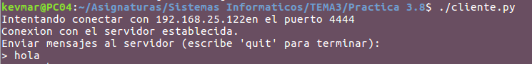

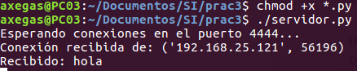

**8. Con la aplicación cliente/servidor del ejercicio anterior en ejecución obtén una**

**captura de pantalla de todas las conexiones establecidas por tu equipo con el**

**comando “netstat”. Busca las conexiones relativas a tu aplicación ¿Qué protocolos de la capa de transporte se están utilizando? ¿Qué números de puertos se están usando en las conexiones? ¿Cómo se clasifican esos puertos?.**

* Se está usando el protocolo TCP
* Se utilizan los puertos 4444(servidor-puerto registrado) y 56212(cliente-puerto dinamico/privado)

**Servidor:**



**Cliente:**

